Haastepyöräily-kampanjan tiedotussuunnitelma 2021
Päivitetty 23.4.2021

- Viestintä
- Somemarkkinoinnin tarkoituksena lisätä Haastepyöräilyn tietoisuutta ja helpottaa kuntien työtä.
- Haastepyöräily -kampanjan julkaisut julkaistaan LiikUn Instagram ja Facebook tileillä.

- Instagram julkaisua tehdessä
- Merkkaa liikury:n Instagram-tili kuvaan Näin näemme julkaisun ja voimme jakaa sen
- Käytäthän hashtageja #liiku ja #haastepyöräily Näin julkaisut leviävät enemmän.

- Julkaisujen jakaminen kunnan omalle sivulle on mahdollista facebookissa:
1. Tykkää LiikUn Facebook-sivusta
2. Mene LiikUn sivuille
3. Etsi julkaisu, jonka haluat jakaa
3. Paina ’’ JAA ’’ näin julkaisu menee omalle sivullesi.

- Kunnan omat tiedot somessa Laittakaa mistä saa mitäkin

- Kuntajuttu-haaste
- Haluamme, että kuntien haastepyöräilyjutut näkyisivät koko alueellamme. Tämän vuoksi haastamme kunnat tekemään omia juttuja, jotka jaamme LiikUn some-tileille.
- Ajatuksena on, että kunta laatii julkaisun oman kunnan haastepyöräily-kampanjan toiminnasta.
- Julkaisua tehdessä käytäthän hashtageja #liiku #haastepyöräily.

- Tiedotussuunnitelma

VIIKKO | AIHE | LIIKU | KUNTA
MAALISKUU
13 | Huhtikuun starttiajan lehdistötiedote  Somemarkkinointi alkaa – Starttiajan mobiilisovellus ja pääsiäinen.
HUHTIKUU
14 | Mobiilisovellus-info
15 | Mobiilisovellus video
16 | Some: Tästä se alkaa!  Some: Haastepyöräilyn säännöt
17 | Satakunnanviikon juttu
TOUKOKUU
17 | Some: Vappu ja Kampanja alkaa 1.5
18 | Some: Turvallinen pyöräily  Some: Hyvää äitienpäivä! 9.5
19 | Some: Satasairaala / Porin Kaupunki
20 | Some: Kuntajuttu 1 – kunnat valitaan myöhemmin  Some: UKK-instituutti terveyssuositukset
21 | Some: Kuntajuttu 2 – kunnat valitaan myöhemmin  Some: Pyöräilyn hyödyt
KESÄKUU
22 | Some: Väliaikatulos & Mobiilisovellusmuistutus  Some: Kuntajuttu 3 – kunnat valitaan myöhemmin
23 | Some: Kuntajuttu 4 – kunnat valitaan myöhemmin  Some: Yhteistyökumppani - Pyörä-Nurmi
24 | Some: Kuntajuttu 5 – kunnat valitaan myöhemmin  Some: Kestävä liikkuminen
25 | Some: Kuntajuttu 6 – kunnat valitaan myöhemmin  Some: Hyvää juhannusta!
26 | Lehdistötiedote – Perusajan lopputulokset  Some: Perusaika loppuu, mutta kesä jatkuu!  Some: Lopputulokset
27 | Some: Arvontavoitot  Some: Mobiili toimii vuoden loppuun saakka!
Loppuvuosi | Kunnan omat haastekampanjat  Kyläpyöräily
LiikUn some päivitys suunnitelma (Facebook ja Instagram) – päivitetään kokoajan
Postauspäivä | Kuva / Video | Aihe & teksti
VK 13 |  | - Haastepyöräily-kampanja toivottaa hyvää pääsiäistä!  Varma kevään merkki on Haastepyöräily-kampanjan starttiajan alkaminen. Starttiaika alkaa 1.4 ja kestää koko huhtikuun ajan. Virallinen kampanja starttaa 1.5  Huhtikuun aikana tulemme julkaisemaan muun muassa uuden mobiilisovelluksen käyttöönottovideon, joten pysythän kuulolla!  #liiku #haastepyöräily
VK 14 | Ohjeet
VK 15 | Video | - Video  Haastepyöräilyn mobiilisovellus löytyy NYT sovelluskaupasta (App Store/Play-kauppa)!  Videosta löydät ohjeistuksen, miten lataat sovelluksen omalle laitteellesi. Starttiaika on hyvä aika harjoitella sovelluksen käyttöä  #liiku #haastepyöräily
VK 16 | 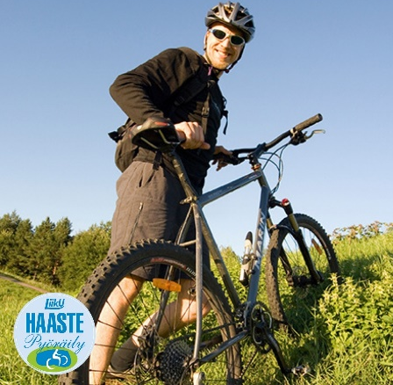 | - Tästä se alkaa – pyörä kuntoon!  Pyöräilykausi on jo polkaistu hienosti käyntiin! Tarkista ainakin nämä asiat ennen fillarointia:  - Satula – Hyvä muistisääntö satulan säätämiseen on, että varpaiden kärjet osuvat juuri ja juuri maahan satulalla istuessa.  - Renkaat – Jos renkaissa on liian vähän ilmaa, pyöräily on raskasta. Tarkista siis, että renkaissa on sopivasti ilmaa.  - Ketjut – hyvä kuntoiset ketjut tekevät pyöräilemisestä mukavaa. Kaada ketjuihin hieman öljyä ja levitä se pyörittämällä ketjua. Pyyhi ylimääräinen öljy pois.  - Muista kypärä, valot ja lukko!  #liiku #haastepyöräily
VK 16 | 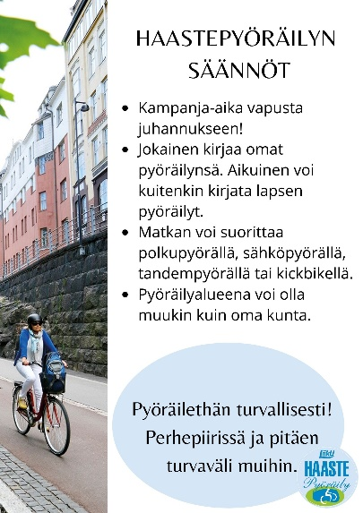 | - Haastepyöräilyn säännöt ja turvallinen pyöräily. Kuvassa ohjeet!  Pyöräilymatkoja voi kirjata mobiilisovelluksen ja nettiselaimen lisäksi myös pyöräilykortin / kirjauslaatikoiden avulla.  Löydät lisätietoa oman kuntasi kirjausmahdollisuuksista kunnan nettisivuilta. Mobiilisovelluksen käyttöönotosta löydät videon nettisivuiltamme: Haastepyöräily kampanja (liiku.fi)
VK 17 |  | Kuva pyöräilykortista Satakuntaviikon lehtijuttu  #liiku #haastepyöräily
VK 17 | 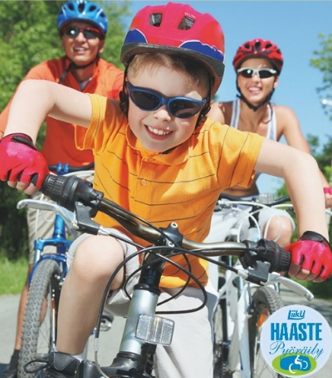 | - Kampanja alkaa – hyvää vappua! 1.5.2021  Hyvää vappua! Vappu tarkoittaa haastepyöräily-kampanjan alkamista. Kampanjan virallinen aika kestää juhannukseen asti ja jatkoaika elokuun loppuun.  Me haastamme nyt teidät kaikki nauttimaan kevään ihanista ilmoista pyörän päälle. Muistathan pyöräillä turvallisesti ja merkata poljetut kilometrit ylös mobiilisovellukseen / pyöräilykorttiin. Mobiilisovelluksen käyttöönotto videon löydät sivuiltamme! Mukavia pyöräilyhetkiä!
VK 18 |  | - Turvallinen pyöräily!  Muistathan pyöräillä korona-aikana lähipiirisi kanssa tai yksin. Vältetään suuria väkijoukkoja ja pysytään terveenä. 5.5.2021  - Hyvää äitienpäivää kaikille äideille!  Lähdetkö tänään pyöräilemään äitienpäivän kunniaksi? 9.5.2021
VK 19 | 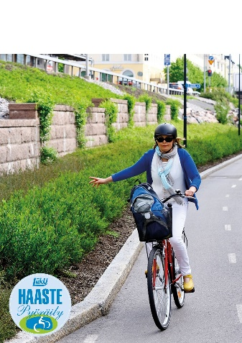 | - Satasairaala (Elina R)  - Porin Kaupunki (Jan H)  Kuljetko kauppaan usein auton kanssa? Me haastamme sinut menemään tällä viikolla kauppaan polkupyörän kanssa. Kauppareissu polkupyörällä lisää arkipäivään huomaamatta hyötyliikuntaa sekä raikasta ilmaa.
VK 20 | 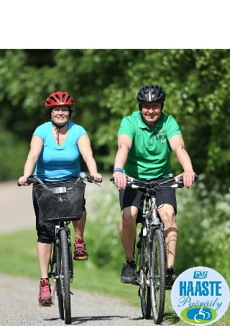 | - Terveyssuositukset  UKK-instituutin laatimissa terveysliikuntasuosituksissa suositellaan, että viikossa tulisi 2h 30min reipasta liikkumista terveyden hyväksi. Tämä suositus tulee helposti täyteen, kun kulkee esimerkiksi työ- ja koulumatkat pyöräillen. Työmatkaliikunta kohentaa mielialaa, lisää keskittymiskykyä, auttaa painonhallinnassa sekä laskee riskiä sairastua eri sairauksiin. Terveyshyötyjen lisäksi työmatkaliikunta vähentää ympäristöön aiheutuvia päästöjä.
VK 21 | 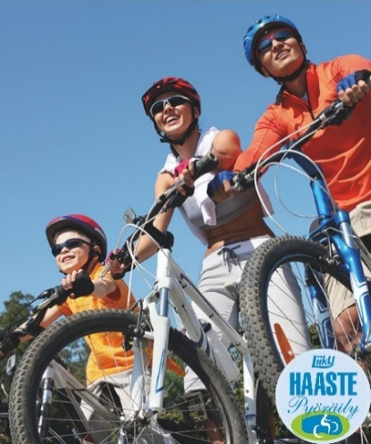 | Tiesitkö, että pyöräilyn avulla parannat:  - Kestävyyskuntoa  - Tasapainoa  - Alaraajojen lihasvoimaa ja liikkuvuutta  Pyöräilyn avulla keskittymisesi myös paranee ja mieliala kohenee. Aiotko sinä pyöräillä tänään?
VK 22 | Iso logo | - Väliaikatulos & mobiilisovellusmuistutus 31.5  On tullut aika julkaista Haastepyöräily-kampanjan väliaikatulokset. Kampanja jatkuu juhannukseen saakka, joten vielä on hyvin aikaa pistää pyörät pyörimään.  Mobiilisovelluksen muistutus: Olethan ladannut jo Haastepyöräilyn mobiilisovelluksen? Mobiilisovellus helpottaa poljettujen kilometrien merkkaamista huomattavasti. Löydät sovelluksen käyttöönotto videon nettisivuiltamme.
VK 23 |  | - Yhteistyökumppani – Pyörä-Nurmi  Pitkäaikaisena yhteistyökumppanina toiminut Pyörä-Nurmi tänäkin vuonna tukemassa Haastepyöräily-kampanjaa.
VK 24 |  | - Kestävä liikkuminen  Tiedätkö mitä tarkoittaa kestävä liikkuminen? Kestävällä liikkumisella tarkoitetaan liikkumistapoja, jotka edistävät hyvinvointia sekä ovat ympäristöystävällisiä. Tässä esimerkkejä kestävään liikkumiseen:  -Matkojen kulkeminen kävellen tai pyöräillen aina kun mahdollista  -Joukkoliikenteen käyttämistä  -Kaasu- ja sähköautojen käyttäminen vain, kun autoilu on välttämätöntä.
VK 25 |  | - Juhannus:  Hyvää juhannusta toivottaa Haastepyöräily-kampanja! Nautitaan läheisistä, auringosta ja kesästä! Virallinen kampanja-aika on nyt päättynyt, kiitos kaikille osallistujille.
VK 26 |  | - Lopputulokset:  Näin on saatu Haastepyöräilyn virallinen kampanja-aika päätökseen ja on aika julkistaa lopputulokset.  - Kesä jatkuu:  Vaikka virallinen kampanja-aika loppuu, pyöräilyä ei tarvitse lopettaa. Kesä on aluillaan ja pyöräilykelit kohdillaan. Mobiilisovellus on myös käytössä koko vuoden ympäri.
VK 27 |  | - Arvontavoitot:  - Mobiilisovellus:  Mobiilisovellus on käytössä koko vuoden ympäri. Jos et ole vielä ladannut sovellusta – löydät ohjeet osoitteesta www.liiku.fi/haastepyoraily

